**Sprawozdanie**

**Zaawansowane przetwarzanie sygnałów**

**Wojciech Adamek, 226337, Czwartek 19**

**Interpolacja**

***Cel ćwiczenia:***

Celem ćwiczenia jest zbadanie wpływu procesu interpolacji na obrazie. Interpolacja polega na wyznaczeniu funkcji interpolującej na podstawie obrazu wejściowego. Następnie zależnie od operacji funkcja interpolująca liczy wartość danego węzła, który niekoniecznie występował w obrazie wejściowym. Interpolacja jest badana przez operacje pomniejszania/powiększania obrazu oraz jego obracanie.

***Przebieg ćwiczenia:***

Pierwszą operacją do sprawdzenia jest pomniejszanie i powiększanie. Operacje będą sprawdzane na następującym obrazie:



Pierwszym testem było powiększenie obrazu (dokładnie 16-krotnie) a następnie pomniejszenie do pierwotnej wartości. Można się spodziewać, że dobrze zaimplementowana funkcja interpolacyjna sprawi, że straty informacji o wartościach pikseli będą bardzo małe. Niestety wyraźnie widać zmiany na obrazie wynikowym – najbardziej na napisie, co sygnalizuje, że funkcja interpolacyjna nie została poprawnie zaimplementowana.



Drugim sprawdzeniem jest pomniejszenie a następnie powiększenie obrazu do pierwotnej wielkości. Można się spodziewać, że utracimy dużo informacji o obrazie, ponieważ będziemy tworzyć informacje o obrazie, które nie istnieją na obrazie pomniejszonym. Wynik 10-krotnego pomniejszenia i powiększenia obrazu:

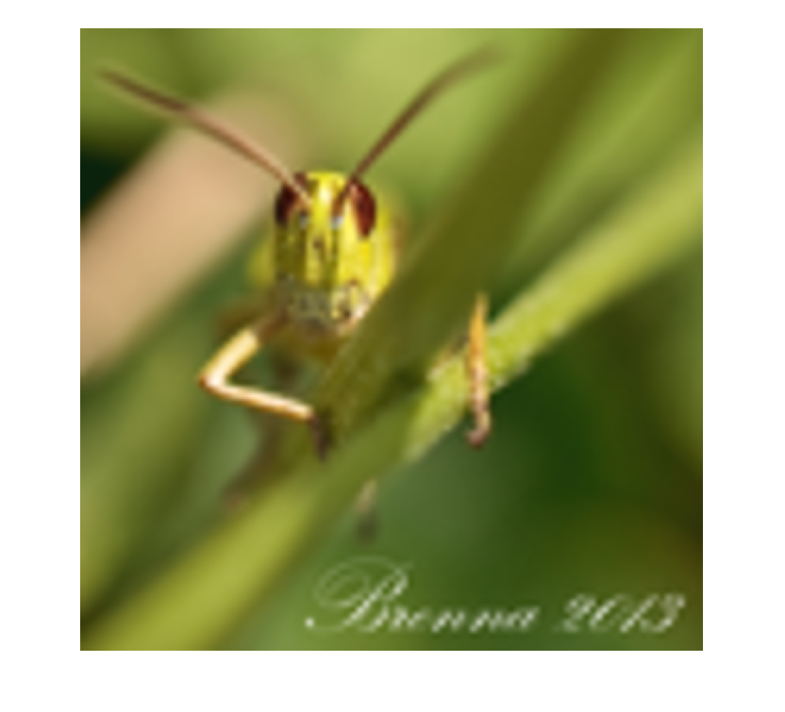

Co potwierdza oczekiwany wynik.

Drugą częścią zadania jest sprawdzenie funkcji interpolującej do rotacji obrazu. Przetestowane poprzez kilka rotacji o różnych kątach.

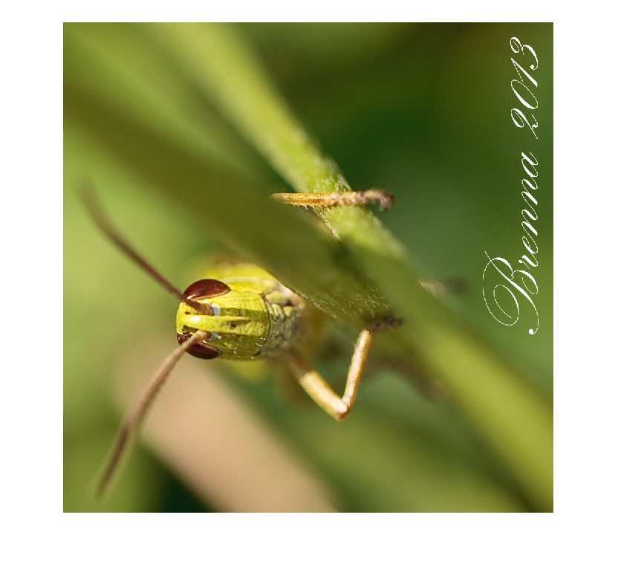



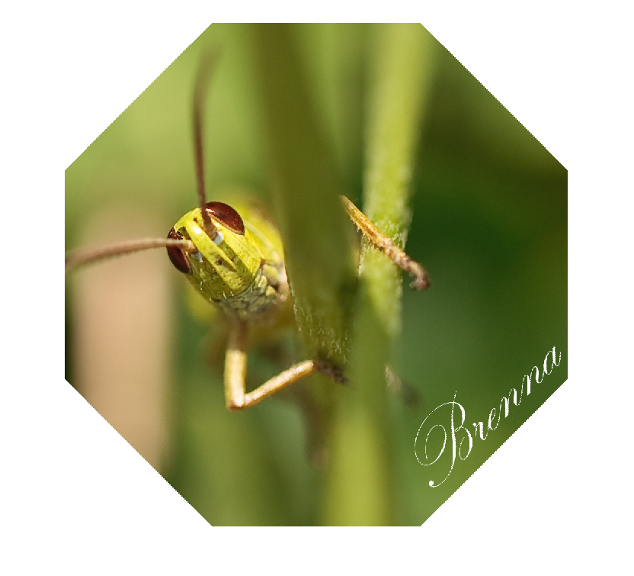

Jak widać rotacja o 90 i 180 stopni powinna być prostą i bezstratną operacją. Niestety przez mało optymalną implementacje algorytmu niektóre informacje o obrazie są utracone. Widać to przede wszystkim w napisie. Kolejnym błędem w implementacji jest brak zmiany wymiarów obrazu przy obrocie o kąt inny niż wielokrotność kąta pi/2 przez co zostały utracone zupełnie części obrazu, jego rogi.